

BéBé BOUQUINE
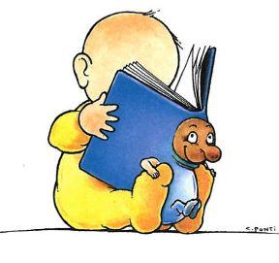

LES JEUDIS A 9H
A LA MÉDIATHEQUE DE GUEBWILLER
pour les enfants de moins de 3 ans

Séances gratuites sur inscription
Organisé par le Relais d’Assistantes Maternelles
et la Médiathèque de Guebwiller
Médiathèque Municipale – 2 Rue des Chanoines – 68500 GUEBWILLER
Tél : 03.89.74.84.82 – https://médiathèque.ville-guebwiller.fr
Ne pas jeter sur la voie publique. Merci.
15 octobre 2020
12 novembre 2020
10 décembre 2020
14 janvier 2021
18 février 2021
18 mars 2021
15 avril 2021
20 mai 2021
17 juin 2021

